DEPENDENCIA: PRESIDENCIA MUNICIPAL________ SECCION: CONTRALORIA INTERNA__ _______ OFICIO N.º 50/ CIM/2021_____________ _____ ASUNTO: DICTAMEN

Moctezuma, S.L.P. a 12 de julio del 2021.

C. P. ROCÍO ELIZABETH CERVANTES SALGADO
AUDITORA SUPERIOR DEL ESTADO, S. L.P.
PRESENTE. -

Por medio del presente, me dirijo a usted para Informarle del Dictamen que arrojo el Informe de los Estados Financieros del mes de junio de 2021 de igual manera de las actividades realizadas por este departamento durante el mes en mención, el cual consta de 3 fojas útiles debidamente foliadas por un solo lado.

INGRESOS

- Se revisaron las Carpetas de Ingresos correspondientes al periodo del mes de junio del año 2021, los cuales corresponden a los siguientes folios No. 74575 – 75295 Se observa que las carpetas ya están contabilizadas.

EGRESOS

- Se revisaron las Carpetas de Egresos del mes de junio del año 2021, encontrando el debido soporte documental en cada una de las carpetas.

DENTRO DE LAS ACTIVIDADES REALIZADAS, DESTACO LAS SIGUIENTES:

- Se continúa con la visita a todos los departamentos de este H. Ayuntamiento, para vigilar el buen desempeño de estos.

Arranque de obra, construcción de carretera con carpeta asfáltica a la localidad de Soledad, , Moctezuma, S.L.P.
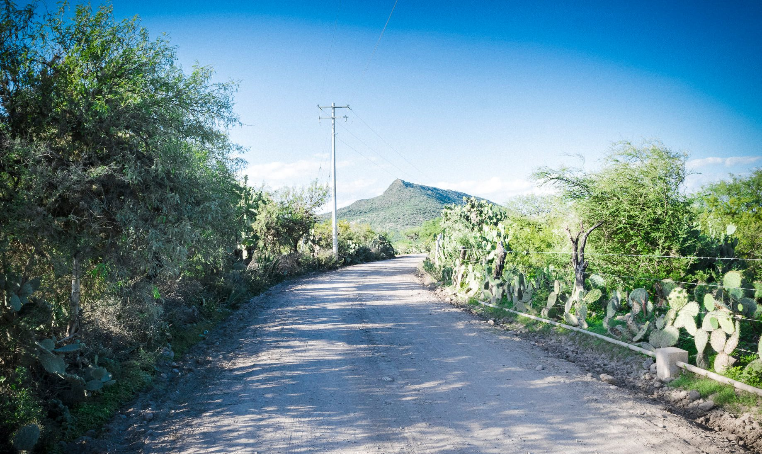

Arranque de obra, construcción de carretera 2da etapa, a la Localidad de Saucito, Moctezuma, S.L.P.
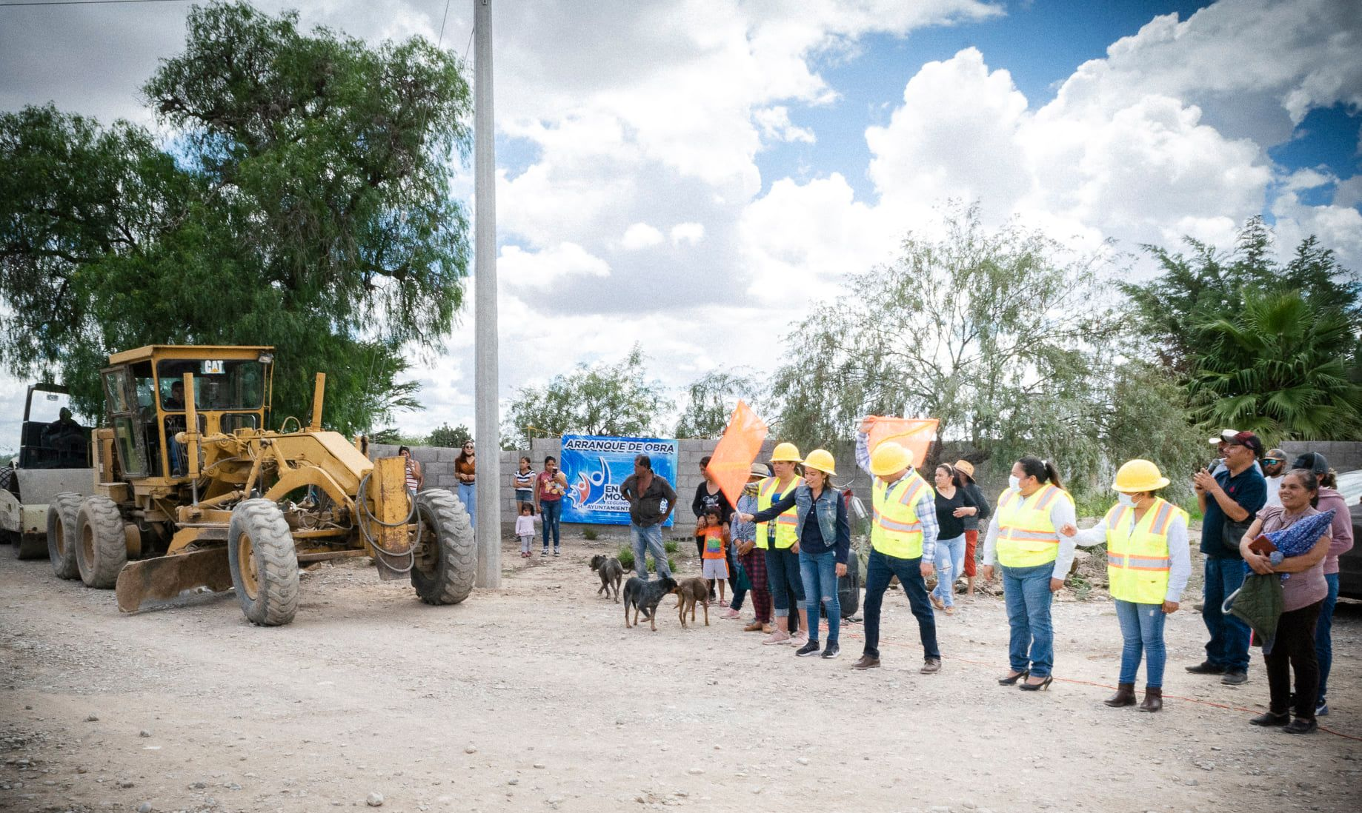

A T E N T A M E N T E

CONTRALOR INTERNO MUNICIPAL
LIC. JUAN ANGEL RUIZ GARCIA

